ПАСПОРТ ИНСТРУКЦИЯ ПО ЭКСПЛУАТАЦИИ

Пульсоксиметр модель: Fingertip Pulse Oximeter | Oximeter LK-88 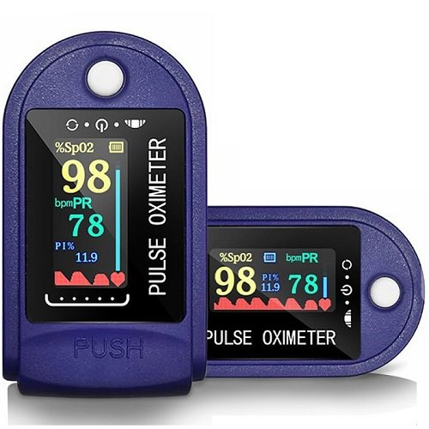
Общее описание
Насыщение гемоглобина кислородом представляет собой процентное содержание соединенного с кислородом оксигемоглобина (Hb02) к общему гемоглобину (Hb) в крови.
Это важный параметр функционирования дыхательной системы. Многие респираторные заболевания могут быть вызваны снижением уровня насыщения гемоглобина кислородом в крови человека.
Более того, следующие факторы также могут приводить к проблемам обеспечения кислородом, что может снизить уровень насыщения гемоглобина кислородом, а именно, к спонтанным нарушениям функции органов, вызванным анестезией, обширной послеоперационной травмой, осложнениями, связанными с медицинскими исследованиями и т.д.
При этом могут появиться такие состояния, как головокружение, общая слабость, рвота, и даже угроза для жизни пациента.
Вследствие этого, очень важно своевременно знать насыщение кислородом гемоглобина крови пациента с клинической точки зрения, чтобы врачи могли вовремя обнаружить проблему.
Пульсоксиметр с пальцевым датчиком отличается малым размером, низким энергопотреблением, удобством использования и портативностью.
Пациенту для диагностики достаточно лишь поместить один из пальцев в фотоэлектрический датчик, и на экране дисплея будет непосредственно показано измеренное значение насыщения гемоглобина кислородом.
Клинические эксперименты обнаруживают достаточно высокую точность измерений.
Меры предосторожности при работе
1. Не используйте прибор при работе магнитно-резонансной или КТ-систем.
2. Не используйте прибор в случаях, когда требуется тревожная сигнализация. Устройство не оборудовано тревожной сигнализацией.
3. Не используйте прибор во взрывоопасной среде.
4. Пульсоксиметр используется только как вспомогательное средство в диагностике состояния пациента и только совместно с другими методами определения клинических признаков и симптомов.
5. Необходимо периодически проверять чувствительный элемент датчика пульсоксиметра для определения правильного места наложения датчика с учетом особенностей кровообращения и чувствительности кожи пациента.
6. Не используйте лейкопластырь при фиксации датчика пульсоксиметра. Это может привести к неточности показаний прибора или появлению осложнений на коже.
7. При длительном исследовании или в соответствии с состоянием пациента, может потребоваться периодическая замена места наложения датчика. Меняйте место наложения датчика, проверяя сохранность кожи, состояние кровообращения и правильность наложения, по крайней мере, каждые 4 часа.
8. Высокая внешняя освещенность может помешать правильному отражению данных измерений уровня Sp02. При необходимости, прикройте область датчика от попадания прямого солнечного света (например, хирургической салфеткой).
9. Не допускается чрезмерное движение пациента.
10. Следует исключить влияние высокочастотных помех от электрохирургических инструментов и дефибрилляторов.
11. Не допускается наличие венозных пульсаций.
12. Не допускается наложение датчика на стороне фиксации манжеты для измерения кровяного давления, артериального или венозного катетера.
13. Не допускается проведение исследования, при наличии у пациента пониженного давления, сильного сужения кровеносных сосудов, сильной анемии, или гипотермии.
14. Пациент не должен находиться в состоянии остановки сердечной деятельности или в шоке.
15. Неточность показаний уровня Sp02 может быть обусловлена наличием полированного или накладного ногтя пальца руки.
При рассмотрении вопросов утилизации или повторного использования устройства или его составляющих, включая гальванические элементы и аккумуляторы, следуйте предписаниям и указаниям, действующим в данной местности или учреждении.
Отличительные особенности
1. Работать с устройством просто и удобно.
2. Устройство обладает незначительным объемом и массой (общая масса около 50 г с учетом батареек), удобно для переноски.
3. Энергопотребление устройства незначительно и две батарейки типа AAA обеспечивают непрерывную работу в течение 30 часов.
4. Предупреждение о пониженном напряжении появляется в окне отображения информации.
5. При отсутствии сигнала устройство автоматически отключается.
6. Точность измерения 2% для значения 70–100% SpO
Инструкция по эксплуатации
1. Установите две батарейки типа AAA (батарейки не входят в комплектацию) в батарейный отсек и закройте его крышкой.
2. Раскройте зажим "прищепки" как показано на схеме.
3. Вставьте один из пальцев в ложе прибора (лучше вставить палец до конца) и отпустите зажим.
4. Однократно нажмите кнопку "пуск" на передней панели устройства.
5. Ваш палец не должен дрожать во время работы пульсоксиметра.
7. Тело пациента также, должно оставаться неподвижным.
8. Считайте соответствующие показатели с экрана дисплея.
9. После включения прибора каждое нажатие кнопки "пуск" переводит устройство в другой режим отображения информации на дисплее.

Гарантийные условия
Срок гарантии 30 дней с момента приобретении пульсоксиметра, товар не подлежит обмену и возврату!

Берегите свое здоровье!

